**Эффективное управление школой при дистанционном обучение.**

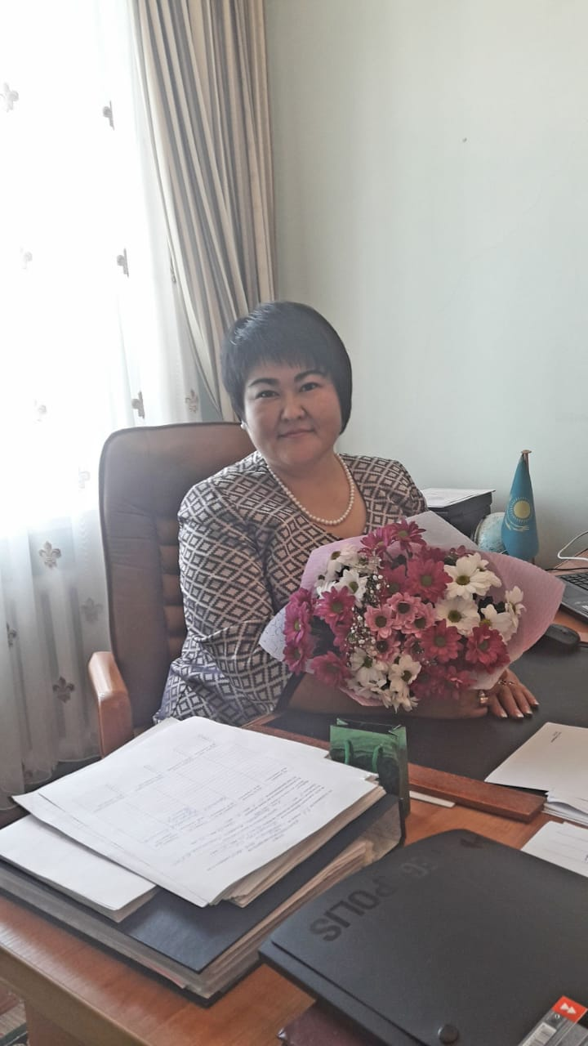

Ибраева Гульбарам Хаиржановна учитель начальных классов

КГУ «Общеобразовательная средняя школа №27» г. Петропавловск

**Аннотация**: в статье рассматривается роль дистанционного обучения в образовании, освещаются его плюсы и минусы, а также обосновывается необходимость существования дистанционных образовательных технологий.

**Ключевые слова**: дистанционное обучение, интернет- платформы, ученик, Kundelik.кz.

Написание данной статье выбрано мною не случайно, сегодня речь пойдет о дистанционном обучении. Каждый из нас понимает, что на сегодняшний день дистанционное обучение набирает серьезные обороты. Конечно, мы осознаем, что оно полностью не заменит традиционное обучение, но мы должны быть вооружены такими инструментами, чтобы смогли эффективно использовать в практике. И нужно признать, педагоги были не готовы к такому формату обучения. На сегодняшний день существует огромное количество приложений, созданных для того, чтобы облегчить и разнообразить работу учителя. Но для начала нам нужно разобраться и понять, что представляет собой система дистанционного обучения чем отличаются электронное, онлайн обучение от дистанционного и многое другое. Сегодня учитель, неспособный применить цифровые учебно-методические комплексы, учебные стимуляторы, тренажеры, виртуальные лаборатории и иные информационные образовательные технологии теряет свои преимущества как в профессиональном сообществе, так и в ученическом коллективе.

**Дистанционная форма обучения: что это такое?**

Дистанционное обучение – процесс взаимодействия ученика и учителя на расстоянии с сохранением всех присущих обучению компонентов (целей, содержания, методов, организационных форм, средств обучения) и с применением специфических технических средств (интернет-технологий или других интерактивных сред). Если немного упростить, то дистанционное обучение является самостоятельной формой обучения с использованием информационных технологий как основного средства обучения. Да пройдя дистанционное обучение в 4 четверти, мы понимаем и признаемся в своей некомпетентности или не владения в нужном объёме информационными технологиями. Однако к началу нового учебного года мы прошли обучающие курсы и были вооруженными нужными инструментами, технологиями…

К данному формату не была готова и администрации школы, и мы проявили управленческие компетенции. Наша школа находится в рабочем поселке, и мы сразу должны мы учесть материальное состояние семей: сколько семей имеют в наличии планшеты, ноутбуки, мобильную связи, выход в интернет и т.д, но ведь и предусматривается выбор формата дистанционного обучения:

•обучение посредством телеуроков;  
•использование интернет-платформ;  
• передача заданий через Казпочту или нарочно на бумажных носителях.

**При этом обучающиеся и их родители информировали:**

• о том, что организация процесса дистанционного обучения будет осуществляться не по традиционному, жестко фиксированному для всей школы расписанию, а по гибкому, индивидуальному графику;  
• о том, какое количество занятий и по каким учебным предметам согласно Рабочему учебному плану школы будет выноситься на каждый день, при этом время занятий по предметам дифференцированно по классам не будет указано;  
• о том, что продолжительность занятия по одному предмету не указывается, она зависит от достижения целей обучения;  
• о демонстрации телеуроков по телеканалам "EL ARNA", "Balapan" по расписанию;  
• о том, что осуществляется повтор телеуроков, и их можно просмотреть в любое удобное время на платформах BilimLand, телевизионных Youtube-каналах;  
• о возможностях интернет - ресурсов для организации дистанционного обучения - BilimLand, Kundelik.кz, Daryn.online, Microsoft TEAMS, Google ClassRoom;  
•об индивидуальном графике обучения в течение дня;  
• о методах и средствах получения учебного задания на каждый день и их выполнении в удобное для обучающегося время;  
• о предоставлении обратной связи через электронные журналы или иные определенные учителем доступные виды связи, в том числе мессенджеры;  
• о том, что в электронный дневник не будет вноситься информация о посещаемости;  
• о том, что занятия в дистанционном формате требуют поддержки и участия родителей, а также самостоятельной работы школьника.

Также документ определяет перечень учебных предметов, по которым будут транслироваться телеуроки.

Весь мир меняется, происходят большие изменения во всех сферах жизни человека. Естественно каждый человек должен быть готов к переменам. В образовательной системе Казахстана подул ветер перемен. Обучаясь на различных курсах произошел переворот в моем видении и понимании современной образовательной системы в целом. Во мне укрепилась уверенность в необходимости перемен, изменении в процессе обучения в своей школе. Три года назад я продолжила свою педагогическую деятельность в роли директора школы. И с каждым годом происходит модернизация моего собственного сознания. Более 30 лет назад в мире наиболее значимым показателем успешности человека было количество его знаний, сегодня же наиболее важным становится то, что человек умеет и как он применяет свои знания.

Ведь стартовые позиции наших школ и различные международные исследования показывают нам, что наши дети не готовы применять свои знания на практике. Ведь на данном этапе развития системы образования у моих коллег возникает множество вопросов и проблем, по планированию урока, какие методы и приемы выбрать чтобы они были эффективны и повышали качество образования. При стремительном развитие мира мы не должны отставать в своем педагогическом развитие, ведь в одном из послание первого президента не случайно говориться именно сейчас нам необходима модернизация общественного сознания и план развития школы является маленьким шагом, чтобы произошли изменения именно в моей школе.

На сегодняшний день я как молодой директор хочу изменить управление в своей школе. Согласившись на данную должность я понимала, что беру на себя ответственность. Каждый директор хочет стать эффективным руководителем современной школы, который должен конкретно ставить задачи, которые важны сегодня и которые станут еще более важными завтра, грамотно распределить должностные обязанности между работниками, а, главное, уметь находить пути их решения. Я точно поняла для себя, чтоб любое мероприятие должно быть эффективным приносило пользу, глубокое осмысление должно происходить того, что ты делаешь и как ты преподносись этот материал для своих учеников, коллег. И моя цель, чтобы большая часть коллектива тоже всю свою работа планировало эффективно и осмысленно.

Развивая и совершенствуя личностные качества руководителя, изменяя стиль руководства, можно не только повысить эффективность работы образовательной организации, но и усовершенствовать жизнедеятельность школы в целом. Но при этом нужно помнить, что одному руководителю сегодня невозможно решить все управленческие задачи, поэтому возникает необходимость построения организационной структуры образовательного учреждения. Определяя организационную структуру, субъект управления регламентирует полномочия и ответственность участников совместной деятельности. Эффективность протекания управленческого процесса, настроение людей в организации, отношения между сотрудниками зависят от множества факторов: непосредственных условий работы, профессионализма кадровых работников, уровня компетентности управленческого состава. Эффективное управление осуществляется посредством взаимодействия между субъектом и объектом управления, которое позволяет реализовать управленческие отношения. Для эффективного функционирования системы управления.

Система Казахстанского образования на пороге трансформации. Говорят, же, что самые яркие точки роста случаются во время кризиса. Кризис, связанный с пандемией, заставит нас ускоренными темпами перевести образование на другой уровень.

**Список используемой литературы:**

* *Андреев А. А.* Введение в дистанционное обучение: учебно-методическое пособие. — М.: ВУ, 1997.
* *Ахаян А. А.* Виртуальный педагогический вуз. Теория становления. — СПб.: Корифей, 2001. — 170 с.
* *Зайченко Т. П.* Основы дистанционного обучения: теоретико-практический базис : учебное пособие. — СПб.: Изд-во РГПУ им. А. И. Герцена, 2004. — 167 с.
* *Зайченко Т. П.* Инвариантная организационно-дидактическая система дистанционного обучения : монография. — СПб.: Астерион, 2004. — 188 с.
* *Иванченко Д. А.* Системный анализ дистанционного обучения : монография. ― М.: Союз, 2005. ― 192 с.
* *Малитиков Е. М.* Актуальные проблемы развития дистанционного образования в Российской Федерации и странах СНГ / Е. М. Малитиков, М. П. Карпенко, В. П. Колмогоров // Право и образование. — 2000. — № 1(2). — С.42-54.
* *Полат Е. С.* Педагогические технологии дистанционного обучения / Е. С. Полат, М. В. Моисеева, А. Е. Петров; под ред. [Е. С. Полат](https://ru.wikipedia.org/wiki/%D0%9F%D0%BE%D0%BB%D0%B0%D1%82,_%D0%95%D0%B2%D0%B3%D0%B5%D0%BD%D0%B8%D1%8F_%D0%A1%D0%B5%D0%BC%D0%B5%D0%BD%D0%BE%D0%B2%D0%BD%D0%B0). — М.: Академия, 2006.
* Теория и практика дистанционного обучения / под ред. [Е. С. Полат](https://ru.wikipedia.org/wiki/%D0%9F%D0%BE%D0%BB%D0%B0%D1%82,_%D0%95%D0%B2%D0%B3%D0%B5%D0%BD%D0%B8%D1%8F_%D0%A1%D0%B5%D0%BC%D0%B5%D0%BD%D0%BE%D0%B2%D0%BD%D0%B0). — М.: Академия, 2004.

Хусяинов Т. М. История развития и распространения дистанционного образования // Педагогика и просвещение. — 2014. — № 4. — С.30-41. DOI: 10.7256/2306-434X.2014.4.14288